《关于开展义务教育学校违规办学问题专项整治实施方案》告家长书
常州市新北区龙虎塘实验小学
尊敬的家长：
为深入持续开展教育领域人民群众反映强烈的义务教育学校违规办学行为突出问题，根据省政府深入持续开展全省教育领域人民群众反映突出问题专项治理工作动员部署会议精神以及省、市、区专项治理方案要求，我校制定了《关于做好义务教育学校违规办学问题专项整治实施方案》，现将专项治理的目的、要求、重点、步骤和举报电话告知如下，请家长们知悉在专项治理中的责任。感谢配合！
一、治理目的
以习近平新时代中国特色社会主义思想为指导，深入贯彻全国教育大会和全国基础教育大会精神，全面落实《中共中央国务院关于深化教育教学改革全面提高义务教育质量的意见》，根据江苏省教育厅《义务教育学校违规办学问题专项整治实施方案》要求，在前一阶段集中整治校外培训机构、义务教育违规招生专项治理取得成效的基础上，用3个多月的时间，进一步聚焦义务教育违规考试排名、超标超前教学和巩固校外培训机构整治成果、规范中小学校食堂管理等方面进行专项整治，切实规范我区义务教育学校办学行为，全力提高人民群众的教育获得感和幸福感，努力办好更加公平、更有质量、人民满意的基础教育。
二、治理重点
（一）违规招生入学
1．公办学校未实行免试就近入学的。
2．公办学校以各类竞赛证书、学科竞赛成绩、考级证明或社会培训机构组织的各类考试结果等作为招生入学和分班依据的。
3．公办学校收取与招生入学挂钩的赞助费和捐资助学费的。
4．公办学校不遵守《义务教育学校招生工作实施意见》，无档、无序招生的。
（二）违规考试
1.举行区域性统考、统测的，在小学组织选拔性或与升学挂钩的统一考试的。
2.小学一二年级每学期统一考试超过1次，其他年级每学期统一考试超过2次的。
3.考试内容超课程标准、超教学进度或将奥数和学科竞赛题等作为考试内容的。
（三）违规超标超前教学
1.义务教育学校超课程标准、超进度教学或“非零起点”教学的。
2.未经批准随意调整教学计划的。
3.寒暑假推迟放假或提前开学的。
4.在职教师开展有偿补课的。
（四）违规进行排名。
1.以各种形式公布学生的考试成绩、班级年级均分、排名的。
2.小学阶段的考试成绩未以等级记分评价的。
3.要求家长评改作业的。
（五）违规分快慢班。
义务教育学校未实行均衡分班，以考试成绩分重点班、实验班、快慢班或以分层走班等形式变相分快慢班的。
（六）食堂管理不规范。
1.校长不履职；中小学校“阳光食堂"信息化监管服务平台运行管理不力的。
2.在学校食堂运行和管理中存在侵害学生利益行为、贪污挪用学生伙食费的。
（七）校外培训机构违规办学。
校外培训机构与中小学校勾连，培训结果与中小学招生入学挂钩、向中小学推荐优秀学员、聘用在职中小学教师或无教师资格从事教学工作、招收义务教育阶段学生开展全日制培训，替代实施义务教育等违规违法办学行为的。
三、治理步骤
此次专项整治工作从2019年8月至2019年12月，分四个阶段进行。第一阶段：深入宣传发动阶段（2019年8月下旬-9月20日），第二阶段：严格自查自纠阶段（2019年9月21日-10月15日），第三阶段：巩固提高阶段（2019年10月16-11月30日），第四阶段：总结提高阶段（2019年12月1日-12月30日前）。
四、举报电话
高新区教育局 0519-85127715
龙虎塘实验小学 0519-85482161
常州市新北区龙虎塘实验小学
2019年10月9日

友 情 提 醒
江苏省“名师空中课堂”https://mskzkt.jse.edu.cn/jsedu/pc是江苏省教育厅推出的在线教育平台,设有网络和电视两个端口。该平台统一整合全省优质教师和教育资源，将为全省师生、家长提供名师在线答疑、互动、点播、家长课堂等教育教学服务。学生、家长通过微信扫描江苏省“名师空中课堂”注册码，根据提示填写相应信息，即可完成注册，进行免费在线学习。从而让孩子们享有公平而有质量的教育。空中课堂平台注册及使用方法如下。
1.微信扫描注册二维码（见下图），用姓名、全国学籍号进行注册。（注:小学一年级，初中一年级暂不支持注册关注)
学籍自助查询链接：
https://xjgl.jse.edu.cn/studman2/cidGetInfo.jsp
2.如果注册遇到问题，均可拨打电话咨询：400-828-7559服务时间：周一至周日 09:00--22:00

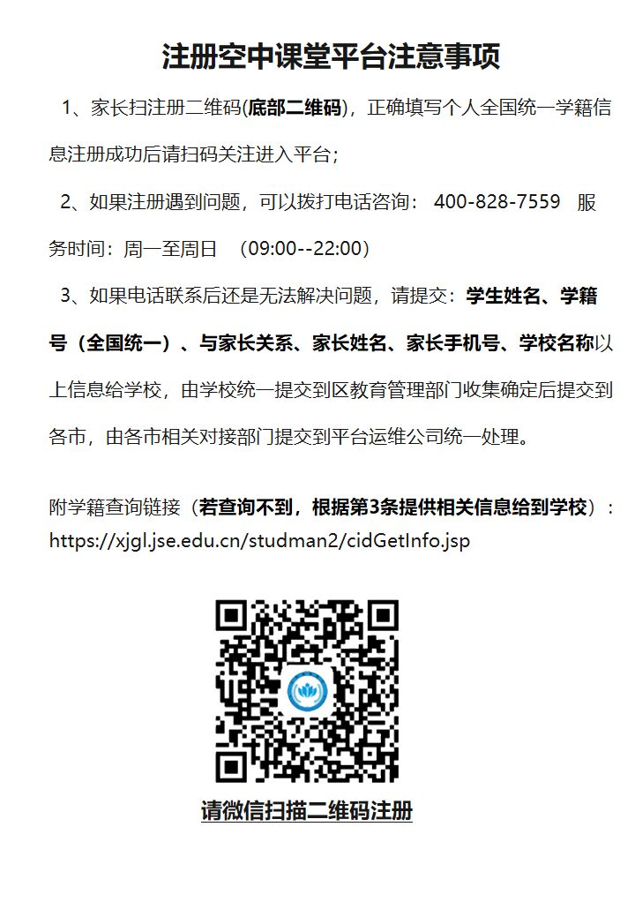
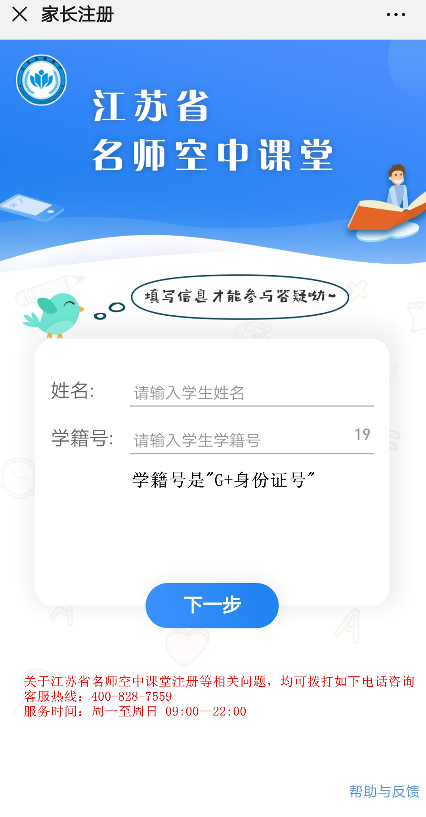
3.如电话联系后还是无法解决，请向班主任汇报，学校会统计后上报。

4.家长、学生也可通过pc端及有线端进行学习使用。
PC端网址：江苏省名师空中课堂【官网】
https://mskzkt.jse.edu.cn/jsedu/pc
有线端使用方法：只要学生家里已开通江苏有线电视，就可以通过有线端口学习空中课堂相关内容。
